深入理解激活函数
激活函数对于人工神经网络模型去学习、理解非常复杂和非线性的函数来说具有十分重要的作用。它们将非线性特性引入到我们的网络中。如图，在神经元中，输入（inputs ）通过加权，求和后，还被作用在一个函数上，这个函数就是激活函数。

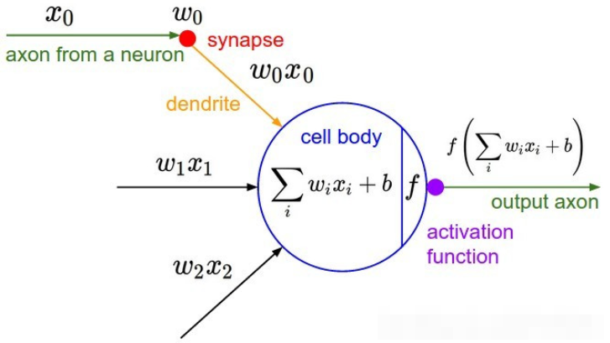
如果不用激活函数，每一层输出都是上层输入的线性函数，无论神经网络有多少层，输出都是输入的线性组合，这种情况就是最原始的感知机（Perceptron）。没有激活函数的每层都相当于矩阵相乘。就算你叠加了若干层之后，无非还是个矩阵相乘罢了。
如果使用的话，激活函数给神经元引入了非线性因素，使得神经网络可以任意逼近任何非线性函数，这样神经网络就可以应用到众多的非线性模型中。
原文链接：https://blog.csdn.net/u013705056/article/details/111373841
如果使用线性激活函数，那么输入跟输出之间的关系为线性的，无论神经网络有多少层都是线性组合。
使用非线性激活函数是为了增加神经网络模型的非线性因素，以便使网络更加强大，增加它的能力，使它可以学习复杂的事物，复杂的表单数据，以及表示输入输出之间非线性的复杂的任意函数映射。
输出层可能会使用线性激活函数，但在隐含层都使用非线性激活函数。
关于神经网络中的激活函数的作用，通常都是这样解释：不使用激活函数的话，神经网络的每层都只是做线性变换，多层输入叠加后也还是线性变换。因为线性模型的表达能力通常不够，所以这时候就体现了激活函数的作用了，激活函数可以引入非线性因素。
https://blog.csdn.net/weixin_44646390/article/details/127926813

1.激活函数定义？
在神经网络中，输入经过权值加权计算并求和之后，需要经过一个函数的作用，这个函数就是激活函数（Activation Function）。
2.激活函数的目的？
首先我们需要知道，如果在神经网络中不引入激活函数，那么在该网络中，每一层的输出都是上一层输入的线性函数，无论最终的神经网络有多少层，输出都是输入的线性组合；其一般也只能应用于线性分类问题中，例如非常典型的多层感知机。若想在非线性的问题中继续发挥神经网络的优势，则此时就需要通过添加激活函数来对每一层的输出做处理，引入非线性因素，使得神经网络可以逼近任意的非线性函数，进而使得添加了激活函数的神经网络可以在非线性领域继续发挥重要作用！
更进一步的，激活函数在神经网络中的应用，除了引入非线性表达能力，其在提高模型鲁棒性、缓解梯度消失问题、将特征输入映射到新的特征空间以及加速模型收敛等方面都有不同程度的改善作用！
正如绝大多数神经网络借助某种形式的梯度下降进行优化，激活函数需要是可微分（或者至少是几乎完全可微分的）。此外，复杂的激活函数也许产生一些梯度消失或爆炸的问题。
https://blog.csdn.net/caip12999203000/article/details/127067360
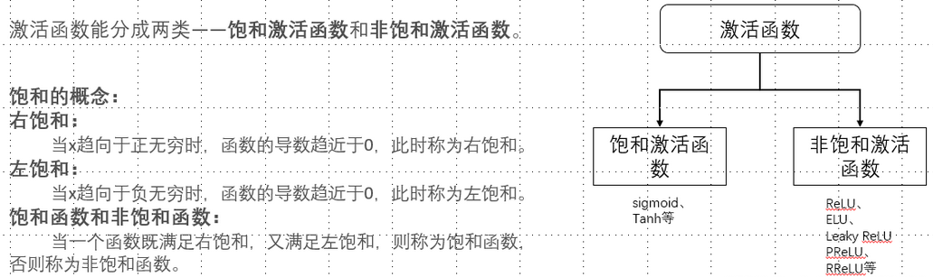

https://blog.csdn.net/weixin_39910711/article/details/114849349
==========================================
激活函数类型
wiki中给出了激活函数的类型，这里略做归纳
. ldentity function(恒等函数)
. Step function(阶跃函数)
Sigmoidal function (S形函数)
. Ramp function (斜坡函数)
Binary 和 Bipolar的区别应该是 Binary(单位）对应值为0或1，Bipolar(两极)对应值为-1或1
激活函数的一些特性
非线性(Nonlinear) 当激活函数是非线性的，那么一个两层神经网络也证明是一个通用近似函数通用近似理论。而恒等激活函数则无法满足这一特性，当多层网络的每一层都是恒等激活函数时，该网络实质等同于一个单层网络。
输出值域(Range) 若激活函数的值域是有限的，因为对权重的更新影响有限，所以基于梯度的训练方法更稳定。若值域是无限的，因为大多数情况下权重更新更明显，所以训练通常更有效，通常需要设定较小的学习率。
连续可微(Continuously differentiable) 通常情况下，当激活函数连续可微，则可以用基于梯度的优化方法。(也有例外，如ReLU函数虽不是连续可微，使用梯度优化也存在一些问题，如ReLU存在由于梯度过大或学习率过大而导致某个神经元输出小于O，从而使得该神经元输出始终是O，并且无法对与其相连的神经元参数进行更新，相当于该神经元进入了“休眠”状态，参考深度学习中，使用relu存在梯度过大导致神经元“死
亡”，怎么理解?·知乎，但RelLU还是可以使用梯度优化的。)二值阶跃函数在0处不可微，并且在其他地方的导数是零，所以梯度优化方法不适用于该激活函数。
单调(Monotonic) 当激活函数为单调函数时，单层模型的误差曲面一定是凸面。即对应的误差函数是凸函数，求得的最小值一定是全局最小值。
一阶导单调(Smooth functions with a monotonic derivative) 通常情况下，这些函数表现更好。
原点近似恒等函数(Approximates identity near the origin) 若激活函数有这一特性，神经网络在随机初始化较小的权重时学习更高效。若激活函数不具备这一特性，初始化权重时必须特别小心。参考machine learning - Why activation functions that approximate the identitnear origin are preferable? - Cross Validated
深度学习激活函数：从原理到选型
1. 引言：激活函数的根本作用
在构建神经网络时，我们习惯性地在层与层之间添加激活函数，但其根本作用是什么？简而言之，激活函数是为网络引入非线性表达能力的核心组件。
如果一个深度神经网络完全由线性层（如全连接层、卷积层）堆叠而成，而没有非线性激活，那么无论网络有多少层，其本质上都等价于一个单层的线性模型。这是因为一系列线性变换的复合结果依然是一个线性变换，这样的网络无法学习和拟合复杂的数据模式。激活函数的引入，打破了这种线性局限，使得网络能够逼近任意复杂的函数，从而真正具备强大的学习能力。
本文将遵循激活函数的发展脉络，从经典到前沿，系统性地梳理其核心原理、关键特性及在不同架构下的选型策略，为你提供一份清晰的实践指南。
2. 经典激活函数：早期探索与固有局限
2.1 Sigmoid
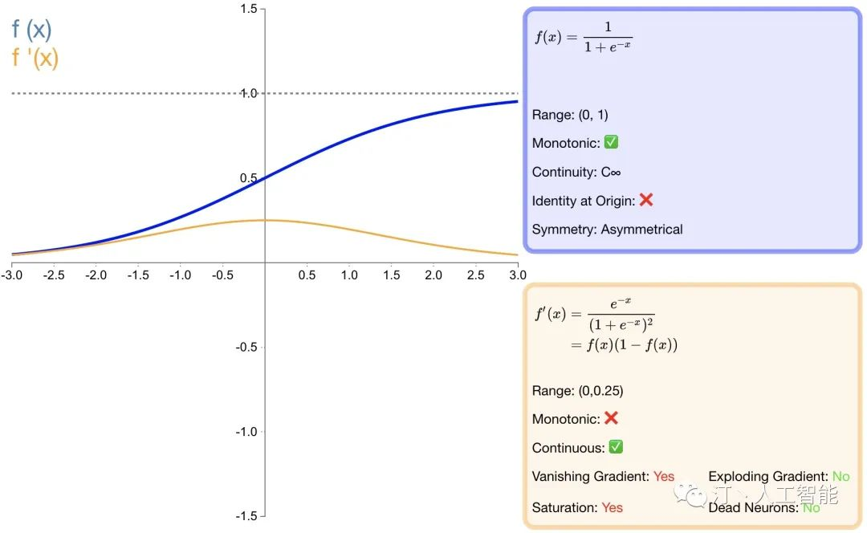
Sigmoid函数是早期神经网络中最常用的激活函数之一，它能将任意实数输入压缩到 (0, 1) 的区间内。
- 公式：
- 定位： 将输出映射为概率值。
- 核心场景：
  - 二分类任务输出层： 其 (0, 1) 的输出范围天然契合了二分类问题中“是”或“否”的概率表示。
  - 循环神经网络（RNN/LSTM）门控单元： 在LSTM或GRU中，Sigmoid被用来作为“门”的开关，其0到1的输出值决定了信息流动的比例。
- 问题：
  - 梯度消失（Vanishing Gradients）： 当输入值过大或过小时，Sigmoid函数的导数（梯度）趋近于0。在深层网络中，这会导致反向传播时梯度逐层衰减，最终使得靠近输入层的网络参数难以更新。
  - 输出非零中心： 其输出恒为正，破坏了数据的零中心性，可能导致后续层在梯度下降时出现“Z”字形抖动，影响收敛速度。
2.2 Tanh (双曲正切)
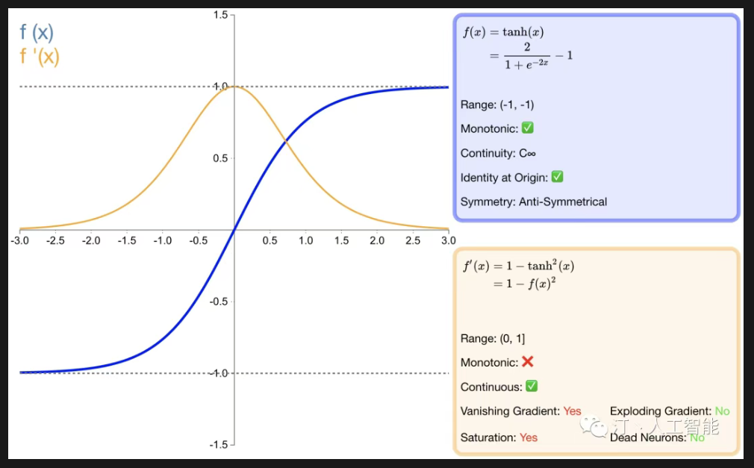
Tanh可以看作是Sigmoid函数的“零中心化”改进版，它将输入压缩到 (-1, 1) 区间。
- 公式：
- 定位： 解决了Sigmoid的非零中心问题。
- 核心场景： 在ReLU流行之前，常被用于RNN或多层感知机的隐藏层。由于其输出均值为0，通常比Sigmoid函数具有更快的收敛速度。
- 问题： 梯度饱和问题依然存在。当输入过大或过小时，其导数同样趋近于0，梯度消失的风险并未完全消除。
3. ReLU家族：现代神经网络的基石
3.1 ReLU (Rectified Linear Unit)
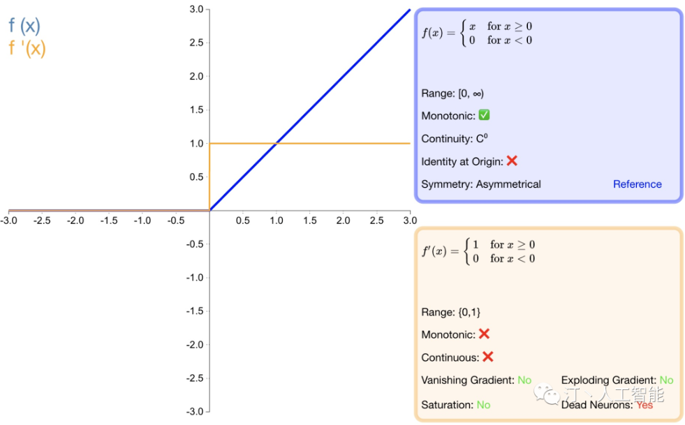
ReLU的出现是深度学习发展的一个重要里程碑，它以其惊人的简洁性和高效性，迅速成为绝大多数现代神经网络的默认选择。
- 公式：
- 定位： 现代深度学习的标准、默认激活函数。
- 核心场景： 几乎所有类型的深度神经网络隐藏层，包括卷积神经网络（CNN）、深度神经网络（DNN）等。
- 优势：
  - 极大缓解梯度消失： 当输入为正时，其导数恒为1，这使得梯度能够顺畅地在网络中传播。
  - 计算高效： 仅涉及一个简单的阈值判断，计算成本远低于Sigmoid或Tanh。
  - 稀疏性： 能使部分神经元的输出为0，引入了网络的稀疏性，这在一定程度上起到了正则化的作用。
- 风险：
  - 神经元死亡（Dying ReLU）： 如果一个神经元的输入在训练过程中始终为负，那么它的梯度将永远为0，导致该神经元的参数无法再被更新。
3.2 Leaky ReLU & PReLU
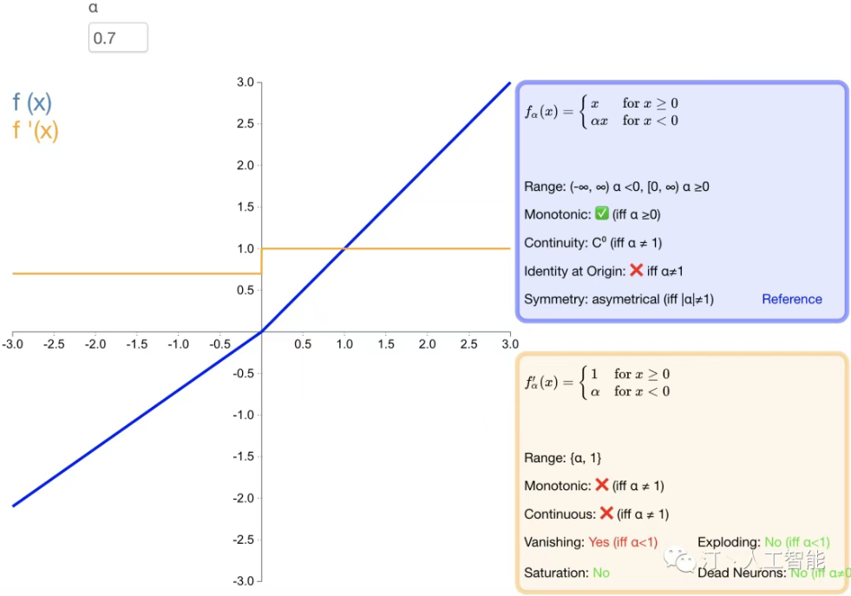
为了解决ReLU的“神经元死亡”问题，研究者们提出了一系列改进方案。
- 公式：
  - Leaky ReLU: ，其中 是一个很小的常数，如0.01。
  - PReLU (Parametric ReLU): 与Leaky ReLU类似，但 是一个可学习的参数。
- 定位： ReLU的直接修复方案，旨在解决负区间的梯度中断问题。
- 核心场景： 当怀疑模型存在大量死亡神经元，或希望进一步压榨模型性能时，可作为ReLU的替代品。通过在负区间引入一个微小的非零梯度，它们保证了信息流动的畅通。
4. 前沿激活函数：追求更优的平滑非线性
4.1 Swish (SiLU)
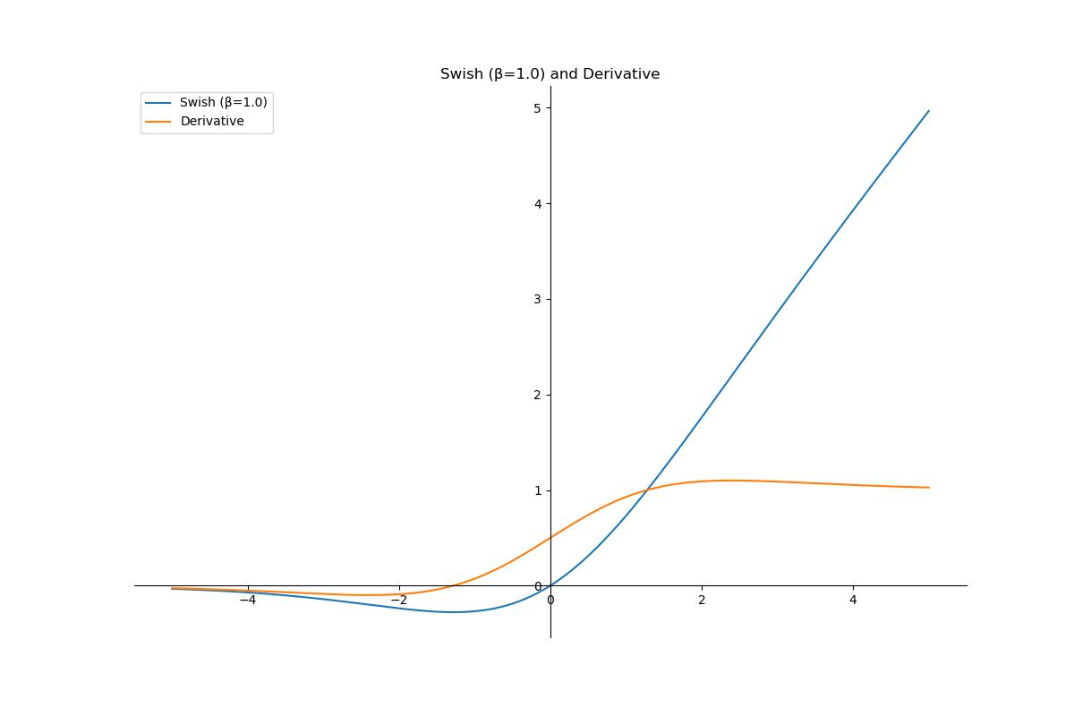
Swish（后来在PyTorch中被命名为SiLU）是一种自门控（self-gated）激活函数，其性能在多种任务上稳定优于ReLU。
- 公式：
- 定位： ReLU的强力平滑替代品，尤其在计算机视觉领域。
- 核心场景： 广泛应用于现代CNN架构，如 EfficientNet、YOLOv7+ 等。
- 为什么有效：
  - 平滑非单调： Swish的曲线是平滑的，并且在负值区域有一个小的“凹陷”，这种非单调性被认为增强了其表达能力。
  - 自门控： 函数中的 部分可以看作一个软性的“门”，决定了输入 有多大比例可以通过。
  - 无上界有下界： 避免了梯度饱和，同时负区间的抑制效果也起到了正则化的作用。
4.2 GELU (Gaussian Error Linear Unit)
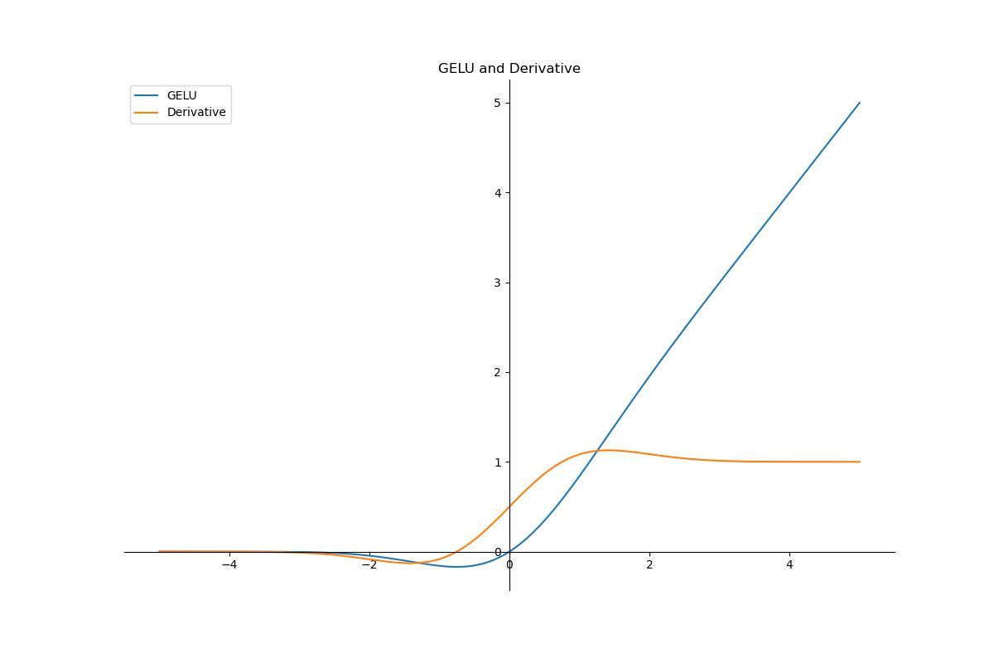
GELU是大型语言模型（LLM）时代的标准配置，它将非线性激活与随机正则化的思想巧妙地结合起来。
- 公式：
其中 是标准高斯分布的累积分布函数（CDF）。它通常使用一个高效的近似计算：
- 定位： Transformer架构的钦定激活函数。
- 核心场景： BERT、GPT 系列等所有主流Transformer模型的前馈网络（FFN）层。
- 为什么有效： GELU可以被看作是Swish的一种平滑近似。它的形式可以理解为：一个神经元的输出是其输入 与一个服从伯努利分布的随机掩码的乘积，而这个掩码的概率由输入 本身决定（输入越大，被保留的概率越高）。这种依赖于输入的自适应随机性，被证实极度适合深层、复杂的Transformer模型，有助于提升训练稳定性和模型性能。
5. 输出层激活函数：任务的最后一公里
5.1 Softmax
Softmax不常用于隐藏层，它专为多分类问题设计，用于将网络的原始输出（logits）转换为一个概率分布。
- 公式：
- 定位： 将logits向量转换为多类别上的概率分布。
- 核心场景： 多分类模型的输出层。它能确保所有输出类别的概率之和为1，完美契合“从多个互斥选项中选择一个”的任务目标。
6. 总结与工程选型指南
为了方便快速查阅和决策，下表总结了各激活函数的关键特性：
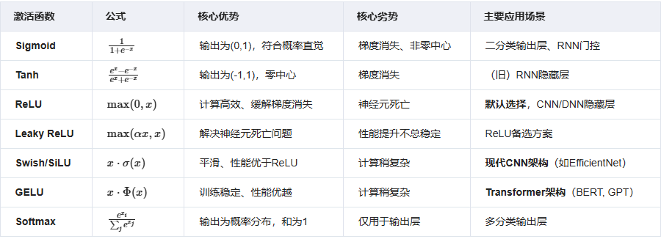
选型黄金法则：
在实际工程中，可以遵循以下简洁的决策路径：
- 通用起点： 无特殊理由时，直接从 ReLU 开始。它在绝大多数场景下都表现稳健且高效。
- CNN架构优化： 在构建现代卷积网络时，强烈建议将 Swish/SiLU 作为ReLU的替代品，它通常能带来免费的性能提升。
- Transformer架构： 如果你正在使用或构建基于Transformer的模型，无需犹豫，直接采用 GELU。
- 输出层： 根据任务类型选择——二分类用 Sigmoid，多分类用 Softmax。
- 问题排查： 当怀疑模型因ReLU遭受严重的神经元死亡问题时，可以尝试使用 Leaky ReLU 来诊断或修复。

